Министерство образования Московской области

Государственное образовательное учреждение высшего образования Московской области

«Государственный гуманитарно-технологический университет»

**Ликино-Дулёвский политехнический колледж – филиал ГГТУ**

**CASE**

«Разработка приложения, имитирующего работу торгового автомата»

**Выполнили:**

Кутлаков В. А.

Медведева Н. В.

Шадрин И. О.

Нагорный Д. А.

Гусев М. А.

Середняков Е. А.

Кротков С. А.

студенты 4 курса

09.02.07 Информационные системы и

программирование

Ликино-Дулево

2022 год

Содержание

1. Разработка системного проекта 3

1.1. Требования к функциональным характеристикам 4

1.2. Требования к надежности и безопасности 5

1.3. Требования к составу и параметрам технических средств 5

1.4. Требования к информационной и программной совместимости 6

2. Этап проектирования 7

2.1. Блок-схема работы приложения 7

2.2. Диаграмма прецедента 8

3. Разработка пользовательского интерфейса 9

4. Разработка базы данных 11

# Разработка системного проекта

Технический прогресс все глубже проникает в торговые процессы. Сегодня уже никого не удивить интернет-магазинами, продажей товаров по заказу на дому, по образцам и т.д. Товары продают в магазинах индивидуального обслуживания и самообслуживания, в киосках и других торговых точках (пунктах торговли). Все большую популярность приобретают пункты продажи, в которых торговля осуществляется посредством специального оборудования или приборов, называемых торговыми автоматами.

В торговом автомате могут продаваться различные напитки (безалкогольные, слабоалкогольные, пиво), штучные товары (как продовольственные, так и непродовольственные). Так как есть спрос на покупки из торговых автоматов, есть и предложение торговать таким образом.

Этот вид торговли широко распространен в экономически развитых странах благодаря достижениям науки и техники в области механики, гидравлики, пневматики, оптики. Но особенно бурное развитие эта форма продажи приобрела во второй половине XX в. под влиянием фундаментальных открытий в области электротехники и электроники. В наиболее развитых странах удельный вес товаров, реализуемых через торговые автоматы, составляет 10-12%, а по некоторым товарным группам - 30-40%.

С внедрением торговых автоматов повышается эффективность торговли, снижаются издержки обращения, повышается уровень механизации и автоматизации технологических процессов.

Современный технический уровень позволяет создать торговый автомат практически для любого товара, целесообразно применять торговые автоматы, прежде всего для продажи товаров массового спроса.

## Требования к функциональным характеристикам

Автоматизированная информационная система должная обеспечивать выполнение следующих функций:

* Вносить сумму, щелкая на кнопки с номиналом монет (1, 2, 5, 10). Если монета заблокирована, подсвечивать соответствующую кнопку и блокировать нажатие. Показывать внесенную сумму.
* Выбирать напиток, щелкнув на соответствующую картинку. При этом не позволять выбирать закончившиеся напитки или напитки, стоимость которых превышает внесенную сумму. После выбора напитка количество оставшихся напитков должно уменьшиться на единицу, количество монет в автомате увеличиться, оставшаяся сумма должна быть возвращена в виде сдачи. В качестве сдачи могут выдаваться заблокированные монеты.
* Администрировать ассортимент напитков: добавление, удаление напитков, изменение их количества, стоимости и изображения.
* Управлять монетами в автомате: изменение количества монет, блокирование приема тех или иных монет.
* Доступ в административный интерфейс по секретному ключу.
* Возможность импорта напитков.
* Возможность покупки нескольких напитков перед получением сдачи.
* Секретный ключ в базе должен хранится в зашифрованном виде.

**Входные данные:**

Монеты номиналом 1, 2, 5 и 10 руб., секретный код торгового автомата, напитки и информация о них.

**Выходные данные:**

Выходными данными являются отчёт по количеству проданных и оставшихся напитков и полученной прибыли, сдача в виде монет номиналом 1, 2, 5 и 10 руб.

## Требования к надежности и безопасности

Разрабатываемое программное обеспечение должно нормально функционировать при бесперебойной работе компьютера пользователя.

При возникновении ошибок или сбоев в работе компьютера восстановление нормальной работы программы должно производиться после полной перезагрузки операционной системы, запуска исполняемого файла. При условии, если пользователь до сбоя работы сохранил внесенные данные, в таком случае данные сохранятся в базе данных.

Для защиты информации на компьютере пользователя должны быть предусмотрены необходимые меры: пароль на вход в компьютер, антивирусные программы, отсутствие на компьютере подозрительных программ, полученных с неофициальных источников.

При передаче экземпляра ПО, использовать безопасные методы передачи информации.

## Требования к составу и параметрам технических средств

Минимальные системные требования для работы программного продукта должны быть следующими: частота процессора – 1 800 Ггц, объем оперативной памяти 4 Гб, объем свободного дискового пространства 500 Мб, разрешение монитора 1280х720. Для печати договора необходим принтер.

**Характеристика компьютера**

Процессор - Intel Core i5-4460

Частота процессора - 2 ГГц

Оперативная память - 8 Гб

Монитор - Samsung sa450, расширение 1920x1200

Клавиатура - Oklick 100M

Мышь - Oklick 415MW

## Требования к информационной и программной совместимости

Для работы с базой данных и приложением, на рабочем компьютере должно быть установлено следующее программное обеспечение:

* База данных – Microsoft SQL Server 2019.
* Утилита для подключения и управления БД - SQL Server Management Studio 18.
* Программа для связи с БД – Visual Studio 2019.

# Этап проектирования

## Блок-схема работы приложения

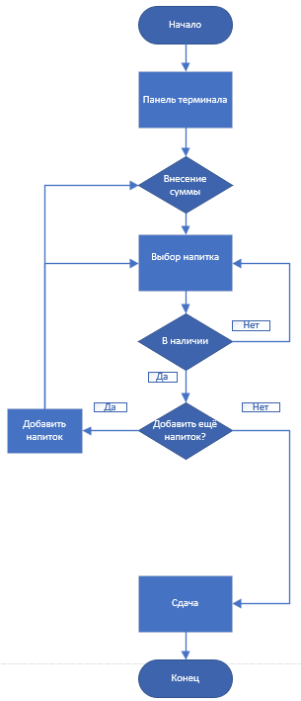

1. «Алгоритм работы»

## Диаграмма прецедента

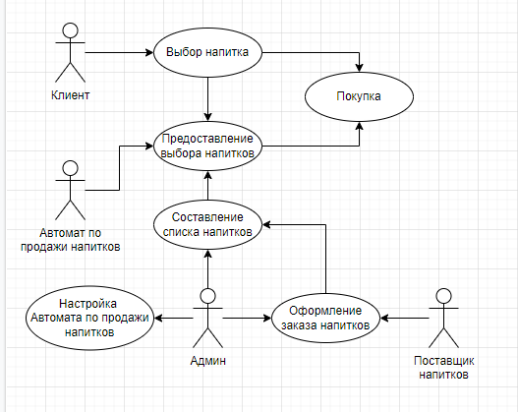

1. «Диаграмма прецедента»

# Разработка пользовательского интерфейса

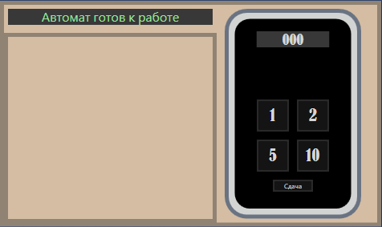

1. «Главная панель торгового автомата»

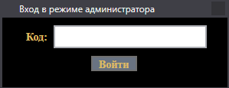

1. «Окно ввода секретного ключа администратора»

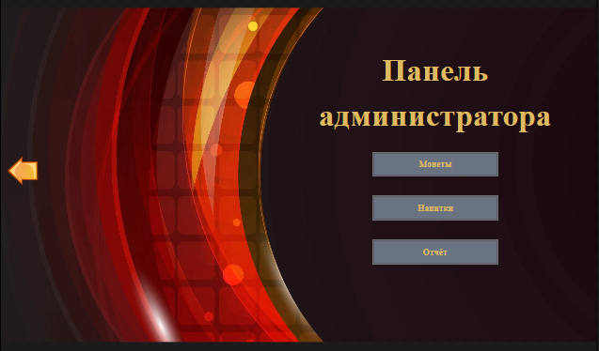

1. «Панель администратора»

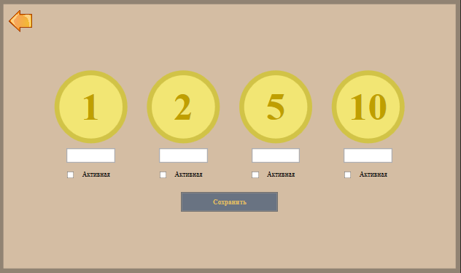

1. «Окно управления монетами»

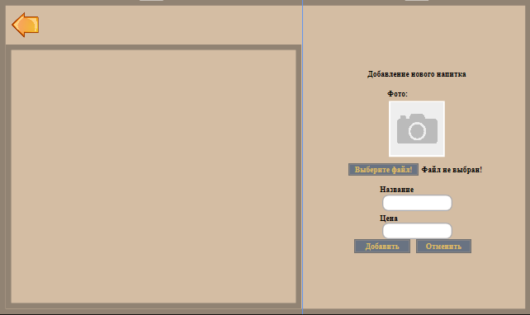

1. «Окно добавление удаление и редактирование напитков»

# Разработка базы данных

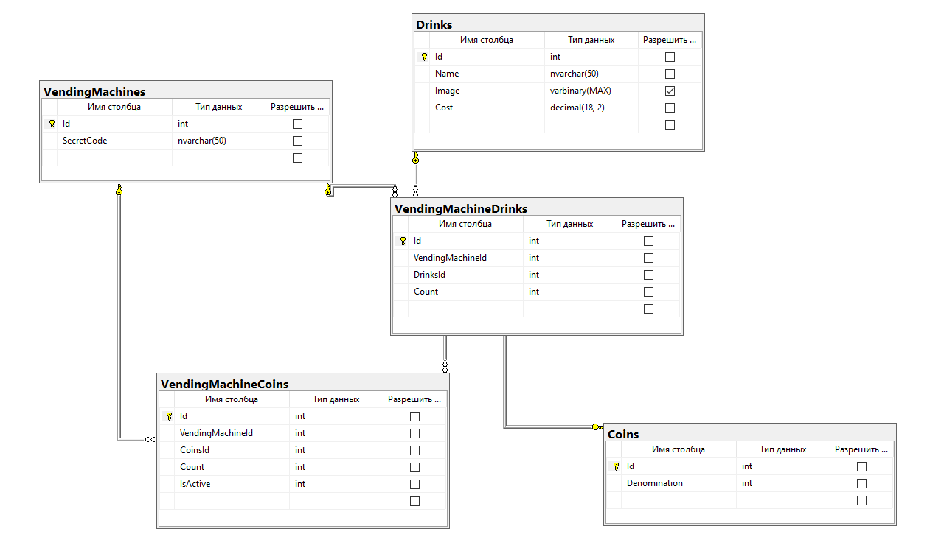

1. «Модель базы данных»